第3章 組織行為的三層次：個人、團體與組織
AI 治理時代的公共組織行為｜理論版

本章閱讀指南
- 學者：先讀 3.3 和 3.4，掌握「由下而上、由上而下、跨層交互」三種機制和「相互構成」的差別；再讀 3.5 對「分析層次」與「行動單位」的區分，以及 3.6 的基準線命題。
- 實務工作者：先讀導讀案例、圖3-1和 3.7 的三層診斷，想一想你遇過的問題，藥是不是開錯了層。
- 研究生：重點讀 3.3 的組合模型、層次謬誤和多層次模型，以及表3-2每個命題「可以怎麼量」。
- 一般讀者：讀導讀案例、3.2 和 3.8 就夠了，弄懂一件事：一個人出了事，原因不一定只在那個人身上。

學習目標
- 能說明個人、團體、組織三層為什麼要分開看：因為行為發生的地方和機制不同，不是為了把教科書切成三塊。
- 能分辨由下而上的湧現、由上而下的情境，以及跨層交互三種機制。
- 能說明什麼是層次謬誤，並舉例說明把組織的問題說成個人問題，會開出什麼錯的藥。
- 能用相互構成的觀點說明：三層不是三組各自獨立的變數，而是彼此把對方做出來。
- 能分清「分析層次」和「行動單位」兩種用法，並說明為什麼治理不是第四層。
- 能說明「決定往上、責任往下」為什麼只有跨層去看才看得見。

本章論點地圖
節次 | 五步法 | 主要內容 | 證據性質
3.2 | 舊庫存 | 個人、團體、組織三層各自看什麼 | 既有理論
3.3 | 舊庫存 | 由下而上、由上而下、跨層交互；層次謬誤 | 既有理論與方法
3.4 | 舊庫存 | 三層相互構成 | 既有理論
3.5 | 公共化 | 分析層次與行動單位；治理不是第四層 | 本書的用語規則
3.6 | 公共化、治理化、AI 化 | 三個基準線命題；預告 AI 會穿透三層 | 推論，待檢驗
3.7 | 處理 | 三層診斷；回到案例 | 實務工具

導讀案例：八十一個人的離開
勞動部北分署的事件，第1章已經從頭講過一次，第2章看了其中一道列管門檻。這一章換一個問題：這件事的原因，到底在哪一層？
先看最常聽到的說法。事件發生後，時任分署長曾向上級表示，承辦人輕生是「個人因素」。如果只看一個人，這個說法好像也找得到理由：每個人的抗壓性不同，承受不住的人也許本來就比較脆弱。但重啟調查的報告列出另一組數字：這位分署長任內一年八個月，分署離職、退休的有81人；35名正式公務人員中，有15人被平調或降調（勞動部，2024a）。81個人的離開，很難再用「這個人比較脆弱」來解釋。
本案部分司法程序尚未確定。本書只引用公開的機關決定、判決與調查報告，不對任何人的責任下最後判斷。
把報告的內容放回三個層次，畫面會清楚得多。在個人這一層，承辦人是資訊小組唯一的正式公務員，另外五人是廠商派駐的工程師，他一個人負責全部資訊和資安業務；事發前三個月，報告保守推估他每月加班80小時以上，差勤紀錄上卻沒有加班申請。在團體這一層，報告描述的是高壓的領導、寒蟬效應、下情無法上達：面商不說理由、要排隊等候，一份簡報退回修改45次，主管被要求即時回覆凌晨一點或清晨五點傳來的 LINE；報告也寫到，中間主管的管理行為「亦有必須檢討之處」。在組織這一層，則是大量的人員流動和調動，一個大型 AI 專案交給沒有就業服務經驗的小組，以及在首長本人就是被申訴對象時，形同虛設的申訴管道（勞動部，2024a, 2024b）。
兩份調查報告的差別，也可以從這裡看。第一份報告訪談15人，結論是「無法證明」承辦人遭長官霸凌，與輕生的關係只寫到「疑似有時程壓力及工作困境」；重啟的調查訪談21人，把團體與組織層的事實一起攤開，才認定不當管理和不合理的業務要求已構成職場霸凌，並「可認定吳員輕生與工作遭遇有關聯」（勞動部，2024a）。同一件事，看的層次不同，結論就不同。
這就是本章要講的事。行為在哪一層被做出來，藥就要開在哪一層。如果只看個人，最可能開出的藥是「加強抗壓訓練」或「關心同仁身心」。這些都不是壞事，但如果寒蟬的氣氛還在、一人扛全部業務的安排還在、首長可以不容置喙的結構還在，下一個人還是會被同樣的安排壓垮。

3.1 本章的分析定位
第2章盤點了管理學組織行為的理論，並提出一套判斷理論能不能用在公部門的規則。這一章把全書共用的觀察架子架起來：個人、團體、組織。要回答的問題有兩個：這三層憑什麼分開看？分開以後，它們怎樣互相影響、又怎樣互相把對方做出來？
照全書的五步法，這一章主要整理「舊庫存」：三層本身，以及三層之間的關係（3.2 到 3.4）。公共化的部分，處理一個用語問題：「個人、團體、組織」有時是研究者看事情的鏡頭，有時是真正做決定、承擔後果的行動者（3.5）。治理化和 AI 化只先預告（3.6），完整的內容分別在第5章和第五部。最後提供一套三層診斷的工具，並回到案例（3.7）。
這一章和全書核心命題的關係特別直接。第1章說，這個時代的問題是「決定往上集中、責任往下沉澱」，也就是失衡。失衡不是任何一層單獨的特徵：決定是在組織的上層做的，責任卻落在個人身上，中間隔著一個說不出話的團體。只看一層，永遠看不到失衡；要跨層去看，它才會出現。

3.2 舊庫存：三層各自看什麼
三層之所以要分開看，是因為行為發生的地方和機制不一樣。Katz 與 Kahn（1978）把組織看成一個開放系統，裡面的各個部分互相依賴，卻各有自己運作的邏輯。Rousseau（1985）則提醒，如果把在某一層觀察到的關係直接套到另一層，就會犯下「層次謬誤」，3.3 會再詳細說明。

個人層次
個人層的理論主要來自心理學，關心的是人格、知覺與歸因、動機、態度、做決定和壓力。它的基本假設是：人和人之間的差異可以測量，也可以用來預測行為。這個假設有證據支持，例如大量研究合併分析後發現，盡責性和工作表現的關聯在許多行業都相當穩定（Barrick & Mount, 1991）。
除了人格，個人層還包括工作滿意和組織承諾（Meyer & Allen, 1991）、從 Maslow 到自我決定論與公共服務動機的動機理論，以及壓力研究。壓力研究裡的「工作要求與資源」模型，說明工作要求會一點一點消耗人，工作資源則能緩衝這種消耗（Bakker & Demerouti, 2007）。公共服務還要特別補上情緒勞務：第一線人員面對陳情民眾時「該有的表情」，本身就是工作的一部分（Hochschild, 1983; Grandey, 2000）。
放回案例，個人層看得到的是一個人的工時、壓力和處境。這一層不是幻覺：一個人連續幾個月清晨四、五點進辦公室，身心的消耗是真實的。但這一層的限度也在這裡：它看得到消耗，看不到是什麼安排讓一個人必須這樣工作。

團體層次
團體層的理論主要來自社會心理學，關心的是團體怎樣形成、規範、領導、溝通、權力和衝突。它的基本假設是：人與人互動所產生的力量，不能還原成每個人分數的平均。一群人在一起，會長出任何一個人身上都沒有的東西，例如「多做多錯、少做少錯」的默契，或是「有話不要直說」的習慣。
這一層的理論很多：凝聚力；一群人一起做事時，有人會不自覺地少出力（Latané et al., 1979）；Hackman（1987）把團隊能不能做好事情，拆成任務設計、成員組成、團隊規範和組織脈絡四個部分；領導理論從特質、行為一路發展到主管和部屬之間的交換關係（Graen & Uhl-Bien, 1995）和感召型領導（Judge & Piccolo, 2004）。和本章案例最相關的是「組織沉默」：Morrison 與 Milliken（2000）指出，當大家普遍相信說了也沒用、說了還會惹禍，沉默就會變成整個團體共有的狀態，而不只是某一個人的選擇。
放回案例，團體層看得到的是寒蟬、下情無法上達，以及中間主管夾在上面的要求和下面的人之間。這些都是人與人之間長出來的東西：把互動拿掉，就看不見它們。

組織層次
組織層的理論主要來自社會學和管理學，關心的是結構、文化、變革和學習。它的基本假設是：制度和文化一旦沉澱下來，壽命會比任何一個在職的人都長。科層制、Mintzberg（1979）的五種組織構型、Schein（1985）的文化三層次、Lewin（1951）和 Kotter（1996）的變革步驟、單圈和雙圈學習，都在回答同一件事：人走了，安排還在。
對公共組織來說，組織設計裡的兩個特徵特別要緊：正式化，也就是事情要照書面規定來做的程度；集權化，也就是決定權集中在上面的程度。放回案例，組織層看得到的是81人的離開、15人被調動、一個大型專案被交給不對的小組，以及一套在首長就是被申訴人時無法運作的申訴制度。這些都不是任何一個人的特徵，而是機關的安排。
表3-1 三層各自看什麼
層次 | 理論主要來源 | 基本假設 | 常見的理論
個人 | 心理學 | 人和人的差異可以測量，也能預測行為 | 人格、工作態度、知覺與歸因、動機（含公共服務動機）、做決定、情緒勞務、壓力
團體 | 社會心理學 | 人與人互動的力量，不能還原成每個人分數的平均 | 團體發展、規範、凝聚力、社會惰化、團隊效能、領導、溝通、組織沉默、權力與衝突
組織 | 社會學與管理學 | 制度和文化沉澱下來，壽命比任何在職者長 | 結構、正式化與集權化、文化、變革、組織學習

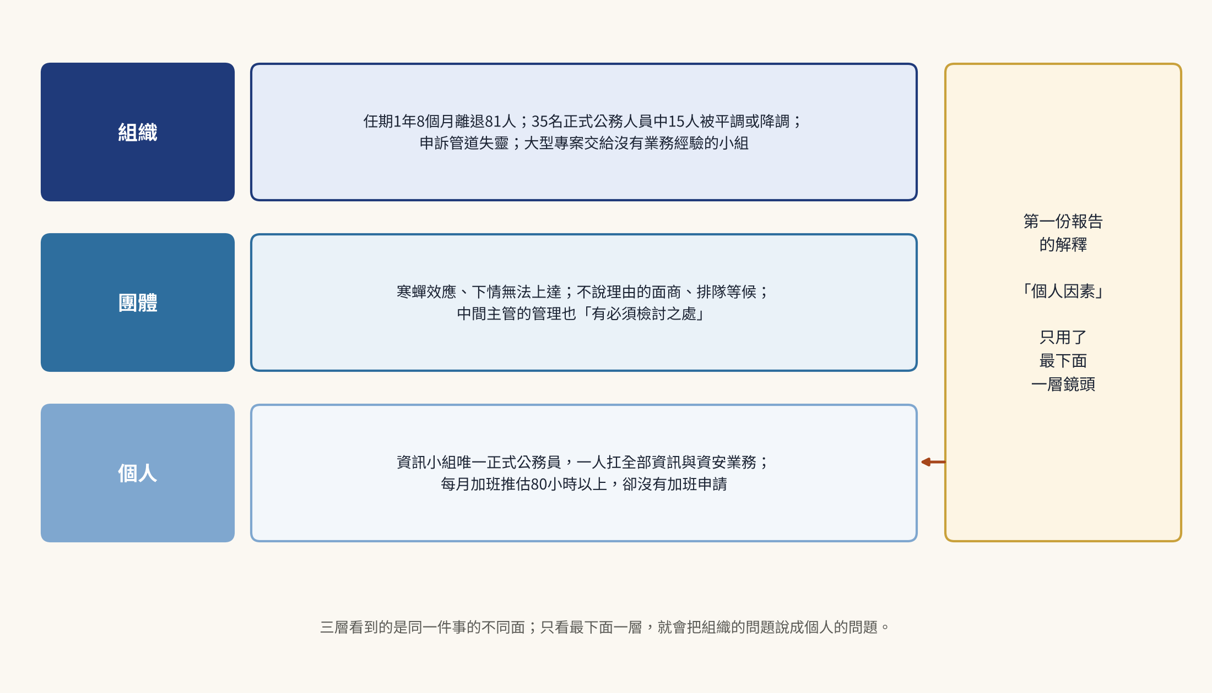
圖3-1 同一個案件，三個層次的鏡頭

3.3 三層怎樣互相影響
最常見的誤會，是把三層看成一座由下往上的樓梯：個人好，團體就好，團體好，組織就好。Kozlowski 與 Klein（2000）整理多層次理論時指出，三層之間至少有三種不同的機制，要分開來看（圖3-2）。

由下而上：湧現
第一種是由下而上的「湧現」：個人的想法和行動，經過彼此互動，變成團體的狀態，再有條件地變成組織的結果。關鍵在「經過互動」。Chan（1998）提醒，團體層的東西有好幾種組成方式：有些是成員分數的平均，例如一個科室的平均滿意度；有些恰恰是成員之間差得有多遠，例如大家對主管的看法是不是很分歧。問卷的問法也會改變意思：「我覺得主管會聽我說話」和「我覺得我們科裡的人都覺得主管會聽大家說話」，只差幾個字，聚合起來代表的卻是不同的東西。研究者要先說清楚自己用的是哪一種，團體層的分數才有意義。
案例裡的寒蟬效應就是一種湧現。沒有人宣布「從今天起大家不要說話」，而是每一個人看到前面說話的人被罵、被調走，就各自決定先不要說；這些各自的決定加在一起，變成整個分署「下情無法上達」的狀態（Morrison & Milliken, 2000）。

由上而下：情境
第二種是由上而下的「情境」：結構、文化、人事規則先在那裡，再決定團體能長出什麼樣的規範、個人敢不敢把想法說出來。Johns（2006）認為，情境是組織行為研究最常被省略的一項，而它不是裝飾，常常決定了結果。公共組織的法律和政治壓力，往往讓由上而下的力量特別重。
案例裡最清楚的情境，是一份2023年6月的會議紀錄。紀錄轉述上級的指示：「有關機關人事調度、首長領導風格事宜，不容置喙」（勞動部，2024a）。這句話不是對某一個人說的，而是先替整個分署定下了一條界線：關於首長怎麼領導，下面的人不能有意見。在這條界線底下，團體的沉默和個人的忍耐都更容易理解。

跨層交互
第三種最容易被忽略：上層的條件不直接造成下層的結果，而是改變下層一條關係的方向或強弱。舉例來說，工作量越大，人越容易耗損，這是個人層的一條關係。但同樣的工作量，在一個可以說「這件事我做不完」、主管會幫忙調整的團體裡，耗損會比較輕；在一個不能說、說了會被記恨的團體裡，耗損會重得多。團體的條件，改變了個人層那條關係的強弱。
研究這種關係需要特別的方法。同一個科室的人互相影響，不能假裝每個人都是獨立抽樣出來的；階層線性模型就是為了處理這種「人嵌套在團體裡」的資料（Raudenbush & Bryk, 2002）。如果要檢驗組織層的條件，怎樣透過團體層的氣氛影響到個人，還要把團體之間的差異和團體內部的差異分開估計，否則兩種效果很容易混在一起（Zhang et al., 2009）。
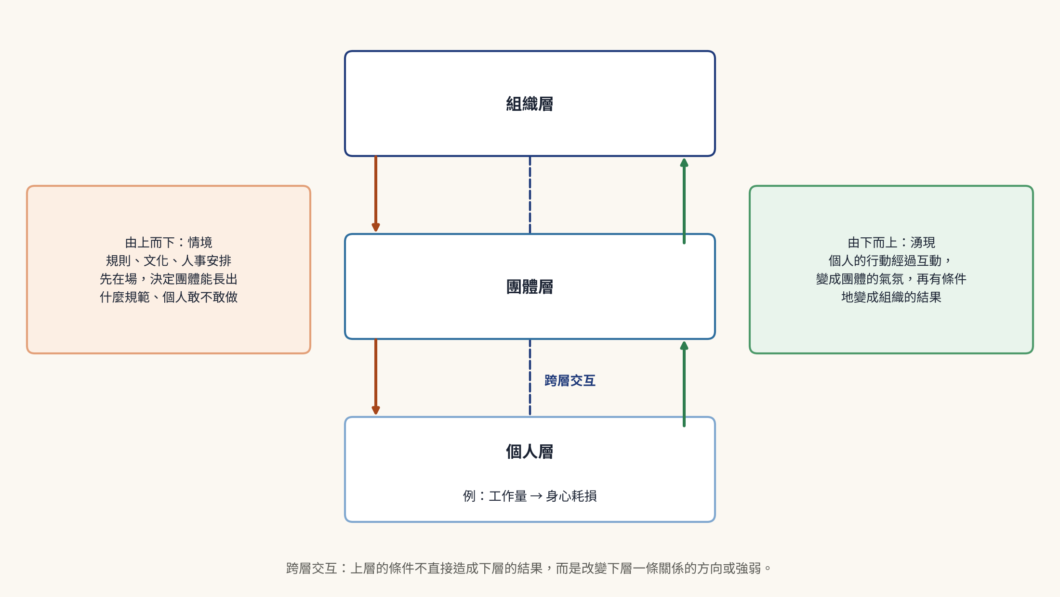
圖3-2 三種跨層機制：由上而下、由下而上、跨層交互

層次謬誤：把組織的問題說成個人的問題
了解這三種機制，就能看懂什麼叫「層次謬誤」。Rousseau（1985）指出，層次的問題至少牽涉三件事：理論說的是哪一層、資料在哪一層蒐集、分析在哪一層進行。三者對不起來，就會出錯。一種錯是由上往下推：拿一個科室的平均分數，去推論某一位承辦人的想法。另一種錯是由下往上推：拿一個人的特質，去解釋一整個單位的現象。
「個人因素」這個說法，犯的就是第二種錯。它用個人層的原因，去解釋一個組織層的現象：81人的離開，和一位承辦人的死，背後是同一套安排。這不是說個人的處境不重要，而是說，如果一個現象在一個單位裡反覆出現，原因很可能在單位，而不在每一個剛好碰上它的人。第6章會從歸因的角度，再談為什麼組織出事時，原因常被推到個人身上。

3.4 三層相互構成
交互作用的說法，仍然把三層當成三組變數，只是讓它們互相影響。「相互構成」再往前走一步：每一層都在製作另一層。Giddens（1984）的結構化理論有一句話很好記：結構既是行動的條件，也是行動的結果。規定讓人小心翼翼；而每一次小心翼翼地照做，又把規定再做實一次。Weick（1995）的意義建構理論，問的也是同一件事：人怎樣在既有的規則裡理解發生了什麼，又怎樣用行動把這套理解再傳下去。
先看個人怎樣被團體和組織做出來。新人進到一個機關，會從組織的社會化過程學到什麼叫「可接受」的角色（Van Maanen & Schein, 1979），也會開始用「我們這一課」來回答自己是誰（Ashforth & Mael, 1989）。一份簡報被退回45次，教給承辦人的不只是這份簡報要怎麼改，而是在這裡，主管要的東西不會說清楚，只能一直猜。
再看團體怎樣被個人和組織做出來。成員的特質和組織給的資源，一起決定一個團隊能不能合作（Hackman, 1987）。一個資訊小組只有一位正式公務員，其他人都是廠商派駐的工程師，這個安排本身就決定了：專案出了問題，團體裡沒有第二個人能和他一起向上說話。
最後看組織怎樣被個人和團體做出來。文化不是寫在牆上的標語，而是透過每天的互動、符號和故事一再被生產出來（Schein, 1985）。「不容置喙」這句話寫進會議紀錄，是一次由上而下的規定；但它之所以能一直有效，是因為每一位同仁每一次選擇不說話，都替它再背書一次。圖3-3把這三組關係畫在一起。
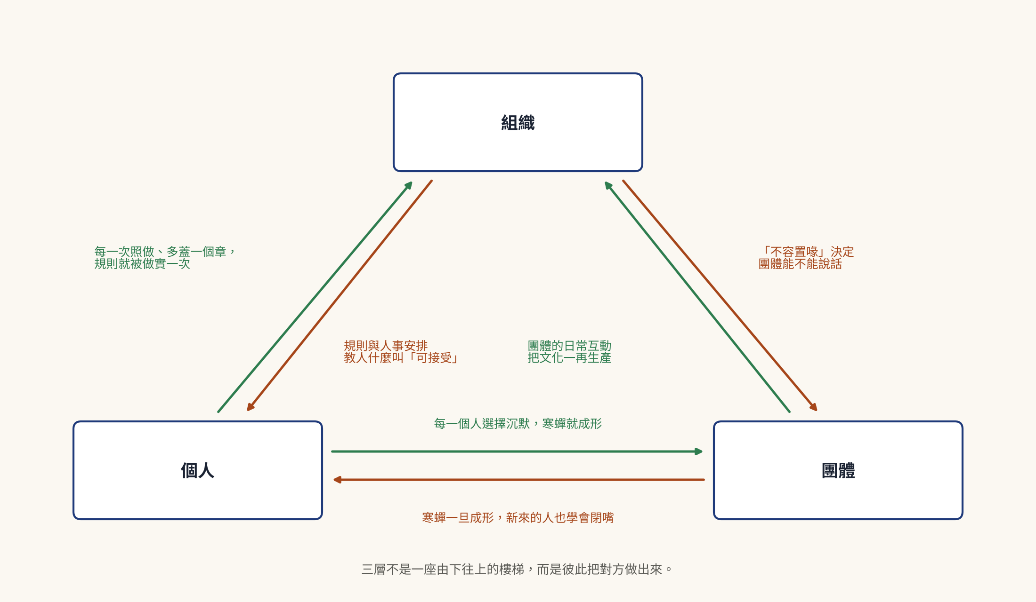
圖3-3 三層相互構成：彼此把對方做出來
這個觀點對本書很重要。公共組織行為不是三層加起來，而是三層在公共性的條件下，不斷地互相製作。這也解釋了為什麼單層的改革常常沒有效：只換掉一位首長，沉默的習慣還在；只訓練個人，安排還在；只改一條規定，團體很快會學會怎樣繞過它。

3.5 分析層次與行動單位
到目前為止，本章都把「個人、團體、組織」當成「分析層次」來用。分析層次是研究者看事情的鏡頭：從哪一層切入、在哪一層蒐集資料、在哪一層解釋。它本身不預設誰在做事。在傳統的組織行為研究裡，這個用法已經夠了。
但公共組織的問題，最後常常要回答另一個問題：誰做了決定？誰要承擔後果？這時候，「個人、團體、組織」就變成「行動單位」：能感知、判斷、回應，並且要承擔後果的行動者。三者的能力、資源和權限並不對等。機關能調動的資源和要負的法律責任，和一個人明顯不同；團體則在兩者之間。
案例正好把這兩種用法分開。從分析層次看，研究者可以在個人層看工時，在團體層看寒蟬，在組織層看離退率。從行動單位看，要問的是誰被追究了什麼：分署長被記兩大過並停職，勞發署署長被記一大過、調離主管職，部長請辭（中央通訊社，2024）；監察院糾正勞動部和分署，指出霸凌防治和申訴機制失靈，這時被追究的是機關本身（中央通訊社，2025）。而兩大過的處分，後來又被台北高等行政法院以違反正當法律程序為由撤銷（中央通訊社，2026）。Thompson（1980）所說的「眾手問題」，就出現在這裡：一個結果是很多人、很多單位一起造成的，責任就很難落在任何一個身上。最後最確定承擔了後果的，是那位扛下專案的承辦人。
還要特別說清楚一件事。上面提到的上級機關、監察院、立法院和法院，在本書裡屬於「治理」：它是包住個人、團體、組織三個行動尺度的制度與網絡配置，不是疊在組織上面的第四層，也不是和個人、組織同一種的行動者（圖3-4）。只有在指某一個具體的監理機關或跨機關小組採取行動時，本書才稱它為「治理行動者」。這樣區分，是為了避免兩種過度類比：「組織和人一樣是行動者」，以及「治理和組織是同一種行動者」。治理的完整論證在第5章；行動單位的用法，則在第五部的 AI 章節和第24章展開。
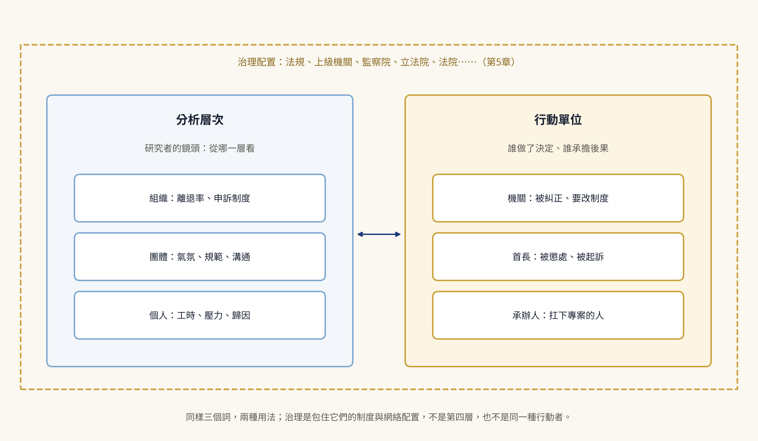
圖3-4 分析層次與行動單位：同樣三個詞，兩種用法

3.6 預告與基準線命題
公共組織的三層，和企業的三層有什麼不同？細節留給第4章，這裡只先預告。Rainey（2014）整理公私比較的研究，發現公共組織受到的法律和政治約束通常比較強；正式化和繁文縟節，也是公部門研究裡反覆出現的主題（Bozeman, 2000）。公共組織的變革，還要跨過政治、預算週期和公開程序這些外部的關卡（Fernandez & Rainey, 2006）。放進本章的架構，可以這樣讀：由上而下的力量比較重，由下而上的湧現比較容易被壓住。
AI 進來以後，這三層的關係會被重寫。一個 AI 系統可能在組織層被決定導入，在團體層改變大家分工和溝通的方式，在個人層改變一位承辦人每天要做的判斷；它同時穿過三層，卻不承擔任何一層的責任。本書把 AI 看成「準行動者」，而不是第四層或第五層，原因就在這裡：它的特徵不是多一層，而是穿透每一層。北分署的 AI 專案還沒有上線，就已經讓這種穿透看得見：決定在上層做出，壓力經過說不出話的團體，最後落在一個人身上。第五部會回到這個問題。
根據上面的整理，本章提出三個基準線命題（表3-2）。要先說清楚：它們是推論，留給後續的章節和研究去檢驗，還不是已經證實的結論。
第一個是湧現命題：在公共組織裡，個人的創新或異議比較不容易往上浮現，成為組織的改變。第二個是情境命題：組織層的壓力，例如繁文縟節和政治監督，會透過團體層的沉默或防衛氣氛，影響個人的工作態度和身心狀況。第三個是失衡命題：決定權越集中在組織上層、團體越不能向上說話，責任就越容易沉澱到第一線的個人身上；而這個現象，用單一層次的資料看不出來。
表3-2 三個基準線命題（待檢驗）
命題 | 名稱 | 主張 | 可以怎麼量
3-1 | 湧現命題 | 公共組織裡，個人的創新或異議比較不容易往上浮現成組織的改變 | 先依 Chan（1998）的組成方式界定創新怎樣從個人聚合到團體，再追蹤提案從提出、被採納到擴散的過程（Rogers, 2003）
3-2 | 情境命題 | 組織層的壓力，透過團體層的沉默或防衛氣氛，影響個人的工作態度與身心 | 個人嵌套在科室、科室嵌套在機關的三層資料；以多層次中介模型分開估計團體之間和團體內部的效果
3-3 | 失衡命題 | 決定權越集中、團體越不能向上說話，責任越容易沉澱到第一線個人 | 決定權集中程度用核定層級和授權規定量；團體能否說話用組織沉默量表；責任沉澱用事後懲處、調查歸責落在哪一層來量，三者需同時蒐集

3.7 處理：三層診斷，以及回到案例
這一章最後提供一個簡單的工具：三層診斷。遇到一個問題，先分別問三個問題：個人層看到什麼？團體層看到什麼？組織層看到什麼？再問第四個問題：如果只動其中一層，會發生什麼事？很多問題卡在兩層以上，只動一層，常常白做工。
用這個工具回頭看重啟調查報告的建議，會發現它其實是一份三層的處方（勞動部，2024a）。心理諮商和職場重建，處理的是個人層的傷害；霸凌防治訓練，處理的是個人和團體怎樣看待、回應不當管理；多元而保密的申訴管道、禁止不利處分、獨立的霸凌申評會並擴大外部參與，處理的則是組織層的安排，並把一部分監督交給機關外部，碰到了治理的層次。報告開出的藥分散在不同層次，正是因為它看到了不同層次的病因。
表3-3 北分署案例的三層診斷
層次 | 看到什麼 | 只動這一層會怎樣 | 報告建議對應的處方
個人 | 一人扛全部資訊與資安業務；長期超時，沒有加班申請 | 加強抗壓或身心關懷，安排不變，下一個人仍被壓垮 | 心理諮商、職場重建
團體 | 寒蟬、下情無法上達；中間主管的管理也要檢討 | 換掉一位主管，沉默的習慣還在 | 霸凌防治訓練；追蹤監督
組織 | 81人離退、15人被調動；專案錯置；申訴在首長是被申訴人時失靈 | 改一條規定，團體學會繞過 | 多元保密的申訴管道、禁止不利處分、獨立申評會並擴大外部參與

第1章的四個檢查詞，也可以用三層重新讀一次。落差，是組織交辦的任務超出個人的職責和能力。疏忽，是組織事前該安排的人力和條件沒有安排。失控，是團體沒有辦法向上說「不」，連申訴管道也無法喊停。失衡，則是貫穿三層的結果：決定在上層做出，責任在個人身上沉澱。四個檢查詞，沒有一個能只在一層裡看見。

3.8 本章小結與過渡
這一章可以用一句話總結：行為在哪一層被做出來，藥就要開在哪一層。三層要分開看，是因為它們的機制不同；三層又不能只分開看，因為它們會由上而下、由下而上地互相影響，還會互相把對方做出來。
本章也做了兩個用語上的區分。第一，「個人、團體、組織」可以是研究者的鏡頭，也可以是承擔後果的行動者，兩種用法要分清楚。第二，治理不是第四層，而是包住三個行動尺度的制度與網絡配置；AI 也不是新的一層，而是穿透每一層的準行動者。第4章會用這個架子，系統地診斷管理學理論在公部門的落差；第5章則正式引進治理，說明跨機關的網絡怎樣改變三層的關係。

探討問題
- 導讀案例中，「個人因素」和「81人離退」分別屬於哪一個層次的說法？如果你是調查委員，你會怎樣蒐集資料，讓兩種說法都能被檢驗？
- 「科室的平均滿意度」和「科室成員的滿意度差多少」，分別屬於哪一種組成方式？各自適合回答什麼問題？
- 舉一個你看過的例子，說明一條規定怎樣被大家每天的行動做實，又怎樣被行動慢慢改寫。
- 為什麼說「組織和人一樣是行動者」是一種過度類比？治理為什麼不宜和個人、團體、組織並列為第四層？
- 如果你是新任的分署長，只能先動一層，你會選哪一層？理由是什麼？可能會白做工嗎？
- 一個機關導入 AI 系統以後，它會在三個層次分別改變什麼？出了錯，責任可能落在哪一層？

教案設計（白話）
教案一：三層診斷工作坊（約45分鐘）
目標：讓學生明白「問題出在哪一層，藥就要開在哪一層」。用導讀案例或學生自己的例子，分組填表3-3的四個欄位：個人層看到什麼、團體層看到什麼、組織層看到什麼、只動一層會怎樣。教師提醒：很多問題卡在兩層以上，只訓練個人常常沒有用；也提醒學生，不要反過來把所有問題都推給「制度」，個人的處境同樣真實。
教案二：畫雙向箭頭的互構圖（約30分鐘）
目標：讓學生用圖看出三層不是單向的樓梯，而是互相製作。畫三個方框，箭頭一定要雙向，每一條箭頭旁邊寫一個具體的例子，例如「每個人選擇沉默，寒蟬就成形」。畫成由下往上金字塔的要重畫。
教案三：用語澄清（約15分鐘）
目標：分清「分析層次」和「行動單位」。用一句話對照：「分析層次是研究者怎麼切蛋糕；行動單位是誰真的在做事、要承擔什麼後果。」請學生用案例中被追究的對象，各舉一個分析層次和一個行動單位的例子，再用自己的話說明，為什麼治理不適合被說成「第四個跟個人一樣的行動者」。
教案四：嵌套資料小實作（約50分鐘）
目標：讓學生親手看到「同一條關係，在不同團體裡強弱不同」。教師準備一份模擬資料（個人嵌套在科室裡），先跑一般迴歸，再跑兩層的階層線性模型：個人層以工作量預測耗損，團體層放入心理安全感（Edmondson, 1999），看它是否改變工作量和耗損之間的關係。最後請學生用白話說明：為什麼忽略嵌套，會把團體的影響錯算到個人頭上？

關鍵詞
三層次 Three levels／分析層次 Level of analysis／行動單位 Unit of action／湧現 Emergence／情境 Context／跨層交互 Cross-level interaction／組成方式 Composition model／層次謬誤 Level fallacy／相互構成 Mutual constitution／組織沉默 Organizational silence／階層線性模型 Hierarchical linear modeling／眾手問題 Problem of many hands

參考書目（APA 7th）
Ashforth, B. E., & Mael, F. (1989). Social identity theory and the organization. Academy of Management Review, 14(1), 20–39.
Bakker, A. B., & Demerouti, E. (2007). The job demands-resources model: State of the art. Journal of Managerial Psychology, 22(3), 309–328.
Barrick, M. R., & Mount, M. K. (1991). The Big Five personality dimensions and job performance: A meta-analysis. Personnel Psychology, 44(1), 1–26.
Bozeman, B. (2000). Bureaucracy and red tape. Prentice Hall.
Chan, D. (1998). Functional relations among constructs in the same content domain at different levels of analysis: A typology of composition models. Journal of Applied Psychology, 83(2), 234–246.
Edmondson, A. (1999). Psychological safety and learning behavior in work teams. Administrative Science Quarterly, 44(2), 350–383.
Fernandez, S., & Rainey, H. G. (2006). Managing successful organizational change in the public sector. Public Administration Review, 66(2), 168–176.
Giddens, A. (1984). The constitution of society: Outline of the theory of structuration. University of California Press.
Graen, G. B., & Uhl-Bien, M. (1995). Relationship-based approach to leadership: Development of leader-member exchange (LMX) theory of leadership over 25 years: Applying a multi-level multi-domain perspective. The Leadership Quarterly, 6(2), 219–247.
Grandey, A. A. (2000). Emotional regulation in the workplace: A new way to conceptualize emotional labor. Journal of Occupational Health Psychology, 5(1), 95–110.
Hackman, J. R. (1987). The design of work teams. In J. W. Lorsch (Ed.), Handbook of organizational behavior (pp. 315–342). Prentice-Hall.
Hochschild, A. R. (1983). The managed heart: Commercialization of human feeling. University of California Press.
Johns, G. (2006). The essential impact of context on organizational behavior. Academy of Management Review, 31(2), 386–408.
Judge, T. A., & Piccolo, R. F. (2004). Transformational and transactional leadership: A meta-analytic test of their relative validity. Journal of Applied Psychology, 89(5), 755–768.
Katz, D., & Kahn, R. L. (1978). The social psychology of organizations (2nd ed.). Wiley.
Kotter, J. P. (1996). Leading change. Harvard Business School Press.
Kozlowski, S. W. J., & Klein, K. J. (2000). A multilevel approach to theory and research in organizations: Contextual, temporal, and emergent processes. In K. J. Klein & S. W. J. Kozlowski (Eds.), Multilevel theory, research, and methods in organizations: Foundations, extensions, and new directions (pp. 3–90). Jossey-Bass.
Latané, B., Williams, K., & Harkins, S. (1979). Many hands make light the work: The causes and consequences of social loafing. Journal of Personality and Social Psychology, 37(6), 822–832.
Lewin, K. (1951). Field theory in social science: Selected theoretical papers. Harper.
Meyer, J. P., & Allen, N. J. (1991). A three-component conceptualization of organizational commitment. Human Resource Management Review, 1(1), 61–89.
Mintzberg, H. (1979). The structuring of organizations. Prentice-Hall.
Morrison, E. W., & Milliken, F. J. (2000). Organizational silence: A barrier to change and development in a pluralistic world. Academy of Management Review, 25(4), 706–725.
Rainey, H. G. (2014). Understanding and managing public organizations (5th ed.). Jossey-Bass.
Raudenbush, S. W., & Bryk, A. S. (2002). Hierarchical linear models: Applications and data analysis methods (2nd ed.). Sage.
Rogers, E. M. (2003). Diffusion of innovations (5th ed.). Free Press.
Rousseau, D. M. (1985). Issues of level in organizational research: Multi-level and cross-level perspectives. Research in Organizational Behavior, 7, 1–37.
Schein, E. H. (1985). Organizational culture and leadership. Jossey-Bass.
Thompson, D. F. (1980). Moral responsibility of public officials: The problem of many hands. American Political Science Review, 74(4), 905–916.
Van Maanen, J., & Schein, E. H. (1979). Toward a theory of organizational socialization. Research in Organizational Behavior, 1, 209–264.
Weick, K. E. (1995). Sensemaking in organizations. Sage.
Zhang, Z., Zyphur, M. J., & Preacher, K. J. (2009). Testing multilevel mediation using hierarchical linear models: Problems and solutions. Organizational Research Methods, 12(4), 695–719.
勞動部（2024a）。勞動部針對勞動力發展署北基宜花金馬分署113年職場霸凌事件重啟行政調查報告。https://www.mol.gov.tw/media/yxohbeif/%E9%99%84%E4%BB%B6_%E5%8B%9E%E5%8B%95%E9%83%A8%E9%87%9D%E5%B0%8D%E5%8B%9E%E5%8B%95%E5%8A%9B%E7%99%BC%E5%B1%95%E7%BD%B2%E5%8C%97%E5%9F%BA%E5%AE%9C%E8%8A%B1%E9%87%91%E9%A6%AC%E5%88%86%E7%BD%B2113%E5%B9%B4%E8%81%B7%E5%A0%B4%E9%9C%B8%E5%87%8C%E4%BA%8B%E4%BB%B6%E9%87%8D%E5%95%9F%E8%A1%8C%E6%94%BF%E8%AA%BF%E6%9F%A5%E5%A0%B1%E5%91%8A.pdf
勞動部（2024b）。主要事件時序圖［重啟行政調查報告附件］。https://www.mol.gov.tw/media/5cwjcjhj/%E9%99%84%E4%BB%B6_%E4%B8%BB%E8%A6%81%E4%BA%8B%E4%BB%B6%E6%99%82%E5%BA%8F%E5%9C%96.pdf
中央通訊社（2024年11月20日）。勞發署公務員遭霸凌輕生 何佩珊：向政院主動請辭。https://www.cna.com.tw/news/aipl/202411200285.aspx
中央通訊社（2025年6月20日）。職場霸凌與就安基金運用等缺失 監院糾正勞動部。https://www.cna.com.tw/news/aipl/202506200102.aspx
中央通訊社（2026年9月3日）。謝宜容遭記2大過免職案 北高行：違反正當法律程序、撤銷原處分。https://www.cna.com.tw/news/asoc/202609030276.aspx
【格式統一與補充插入】以下圖表與材料依全書盤點與補充資料插入，不改變原有章節結構。
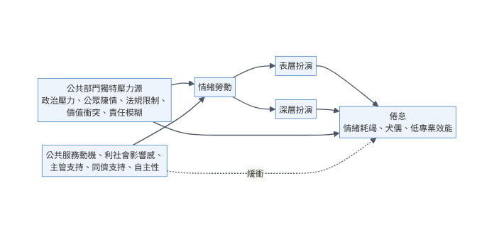
圖：精簡研究模型（補充插入）

